存储芯片是嵌入式系统芯片的概念在存储行业的具体应用，通过在单一芯片中嵌入软件，实现多功能和高性能，以及对多种协议、多种硬件和不同应用的支持。它利用磁性材料或半导体等材料作为介质进行信息存储，是半导体产业的重要分支。存储芯片的主要作用是在计算机系统中存储和检索数据，以便在需要时能够快速访问和处理。它是实现数据存储和检索功能的关键部件，对于提高计算机系统的性能和稳定性具有重要意义。
据调研团队最新报告“全球存储芯片市场报告2024-2030”显示，预计2030年全球存储芯片市场规模将达到2148.9亿美元，未来几年年复合增长率CAGR为8.8%。
存储芯片，全球市场总体规模
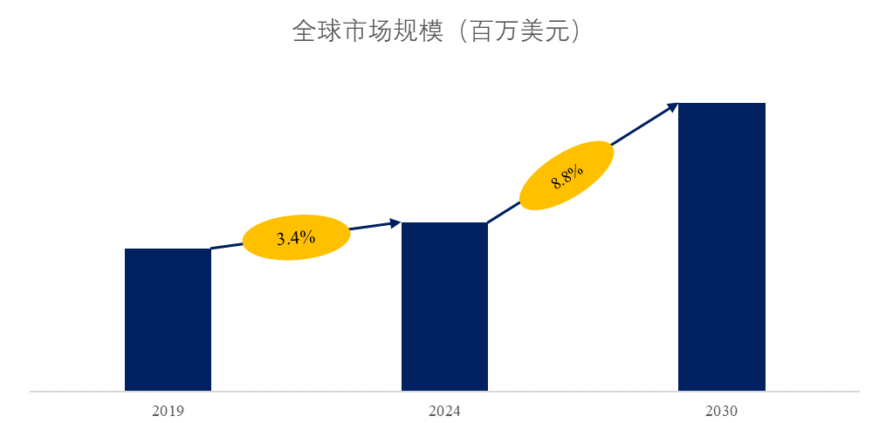
来源：QYResearch存储芯片研究中心

全球存储芯片市场前10强生产商排名及市场占有率（基于2023年调研数据；目前最新数据以本公司最新调研数据为准）
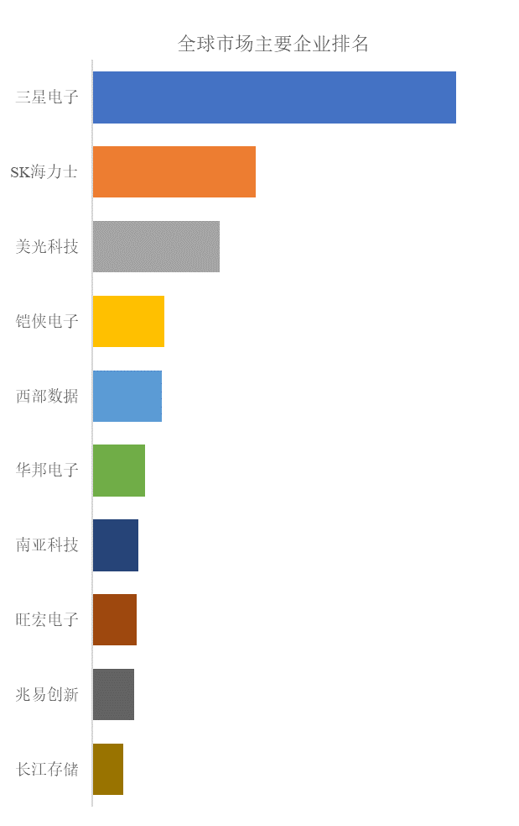
来源：QYResearch存储芯片 研究中心。行业处于不断变动之中，最新数据请联系QYResearch咨询。

存储芯片，全球市场规模，按产品类型细分

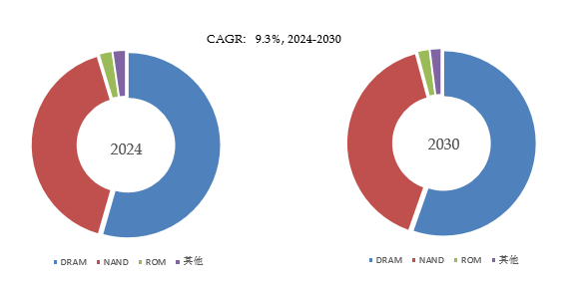
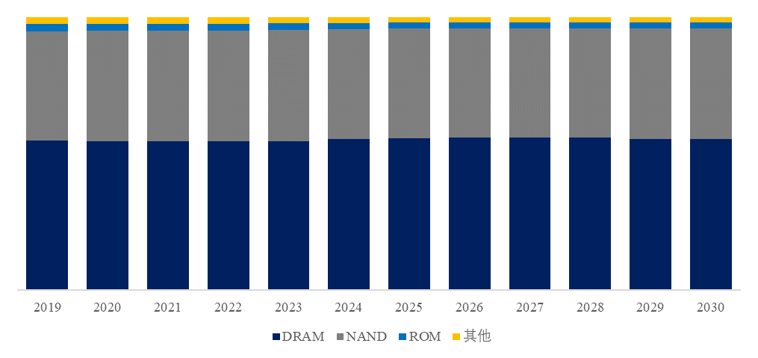
来源：QYResearch存储芯片研究中心

存储芯片，全球市场规模，按应用细分
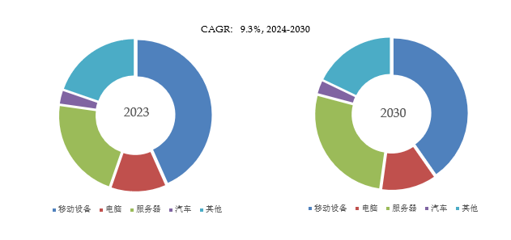
来源：QYResearch存储芯片研究中心
就产品应用而言，目前移动设备是最主要的需求来源，占据大约43.3%的份额。

全球主要市场存储芯片规模
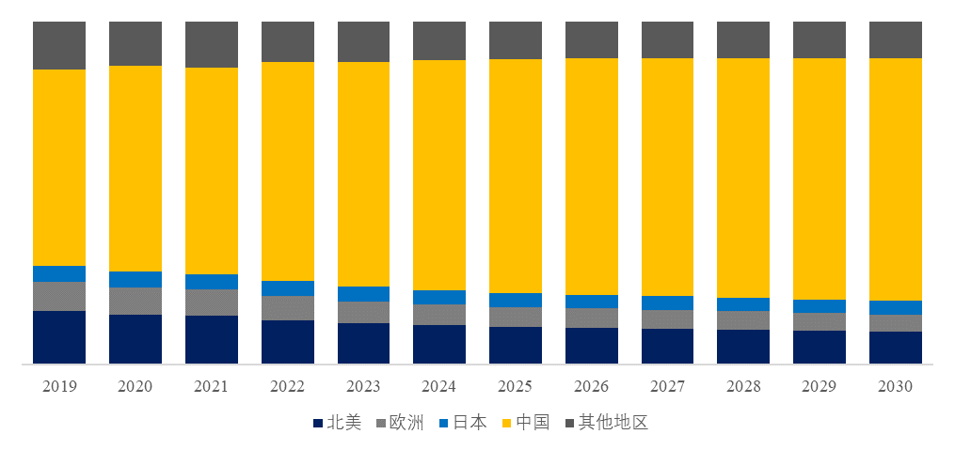
来源：QYResearch存储芯片研究中心

主要驱动因素:
随着大数据、云计算、物联网（IoT）等技术的快速发展，数据存储需求激增。企业和服务提供商对数据存储和处理能力的需求不断增长，推动了对更高性能、更大存储容量芯片的需求。同时，AI和机器学习需要处理和存储大量数据，这对存储芯片提出了更高的性能和容量要求。
随着智能手机、平板电脑、笔记本电脑等消费电子设备的普及，对存储芯片的需求持续增长。尤其是高端智能手机和游戏机对存储性能的要求不断提高，游戏设备（如游戏机、PC、虚拟现实设备）对高性能、高容量存储的需求日益增加，推动了固态硬盘（SSD）和内存芯片的市场需求。
随着自动驾驶、车联网和新能源汽车的发展，智能驾驶技术等级的提升要求储存芯片具有更快的数据处理速度和更大的数据储存量，因此汽车产业对存储器的需求与日俱增，成为存储芯片中重要的新兴增长点和决定市场格局的重要力量。实现汽车的智能化需要更多的环境感知，随着传感器和更多MCU集成到系统中，汽车电子各功能单元的数据、程序存储都需要更高性能的闪存，从而对非易失性存储器件的需求形成海量增长。
主要市场挑战：
价格战：随着市场竞争的加剧，存储芯片厂商可能陷入价格竞争，尤其是在低端市场。价格战可能导致利润率下降，影响企业的长期盈利能力。
技术快速迭代：存储芯片技术更新迅速，厂商需要持续加大研发投入，以跟上技术的变化。如果不能及时适应技术进步，可能会丧失市场份额。
原材料供应波动，存储芯片的生产依赖于特定的原材料，如半导体级硅、化学品和稀有金属等。全球原材料价格波动、供应链中断或天然灾害等可能导致生产成本增加或供应不足。
生产能力不足，存储芯片的生产周期较长，需要先进的生产设备和工艺。任何生产设施的故障或产能瓶颈都会影响供货能力，进而影响市场份额。
尽管存储芯片技术不断创新，但在高容量、高速度、高可靠性等方面依然面临技术瓶颈。例如，3D NAND、DDR5等新技术的研发难度大、成本高，且技术成熟度和商用化进展较慢。

